**CONFIGURACIÓN ENTORNOS - FSD**

1. **Entorno de Desarrollo Integrado (IDE)**

Se puede usar cualquiera de los siguientes IDEs:

* **Eclipse IDE**

[C:\Users\p018697\Desktop\2015-03-05_180111.png](https://eclipse.org/downloads/)

* **Spring Tool Suite**: [32](http://download.springsource.com/release/STS/3.2.0/dist/e3.8/spring-tool-suite-3.2.0.RELEASE-e3.8.2-win32.zip) o [64](http://download.springsource.com/release/STS/3.2.0/dist/e3.8/spring-tool-suite-3.2.0.RELEASE-e3.8.2-win32-x86_64.zip) bits según se crea conveniente.

C:\Users\p018697\Desktop\avatar69636_0.gif

1. **Herramientas / Configuraciones útiles**

* **Tortoise SVN** (<http://tortoisesvn.net/downloads.html>): Cliente SVN para Windows, descargarlo y después de instalarlo hay que configurar el proxy como se muestra en la siguiente imagen.

****

TortoiseSVN ->Settings -> Network. Allí marcar el check en “Enable Proxy Server” y en Server Addres poner la dirección: **118.180.54.170** / Port: **8080**

**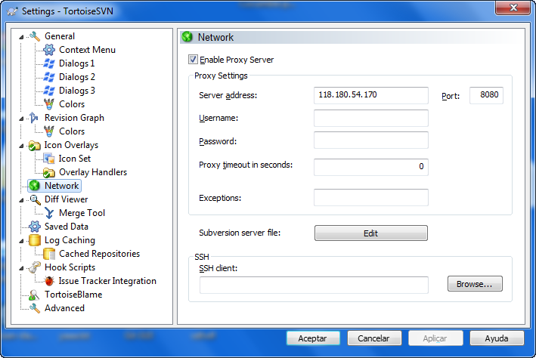**

*\* Probar desde el eclipse la conexión al repositorio SVN, si la prueba no es exitosa continuar con el siguiente paso***.**

* + **Configurar proxy en Eclipse / STS:** En el menú del IDE hay que seleccionar la opción Window -> Preferences -> General -> Network Connections. Allí hay que editar el proxy 118.180.54.170 / Puerto:8080 y también incluir la información de su *usuario y clave única* tal y como se muestra en la imagen.

**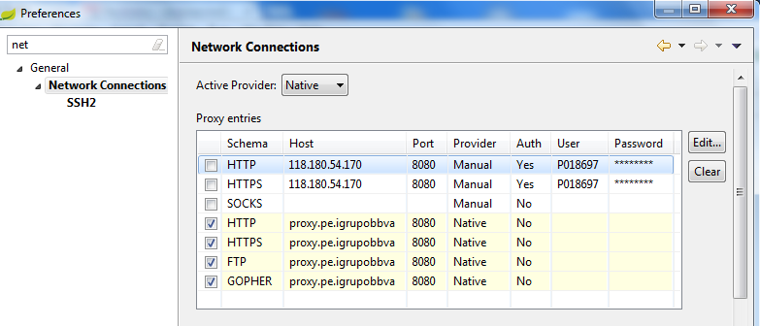**

1. **Plugins Eclipse / STS**
   * **Tigris SVN** ( <http://subclipse.tigris.org/update_1.8.x> )

Help -> Install New Software -> Add

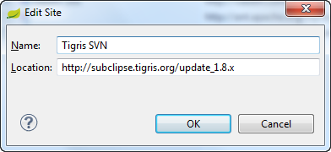

Seleccionar la opción “SubClipse” y click en Next -> Finish. Reiniciar IDE y listo.